Tisková zpráva, 1. 2. 2022

Odborná konference spojila stavby & udržitelnost v živé příklady

Odborná konference „Spojení staveb & udržitelnosti“, kterou pořádalo Centrum pasivního domu na konci loňského roku, představila ověřené přístupy, jak skloubit principy udržitelnosti s celkovou architektonickou a funkční kvalitou staveb. Ukázala možné cesty, jak vést ke změně chování všechny účastníky stavebního sektoru. Setkání předních expertů z oboru se uskutečnilo v unikátním virtuálním CENTRU na platformě Gather.town.
Tým osmnácti řečníků hovořil a v panelech živě diskutoval o změnách v přístupu k zadávání, navrhování a stavění budov, které vedou ke snížení potřeby energie, rozvoji územních celků a k podpoře adaptace budov na změny klimatu. Dopolední část se zaměřila na mezioborovou spolupráci při tvorbě a zadávání udržitelných projektů pro města a obce, možností legislativy a právní podpory při zadávání veřejných zakázek. Odpolední část se pak věnovala konkrétním příkladům rekonstrukcí a výstavby nových budov. „Udržitelnost je častý, ale stále velice abstraktní pojem. Aby mu opravdu porozumělo co nejvíce lidí, musíme je dovést k místu, kde je skvělé být, přitažlivějšímu místu pro život a práci, místu, které bude životaschopné stejně jako podmanivé. A právě do těchto míst jsme zavítali skrz videoreportáže zveřejněné na konferenci,“ vysvětluje Tomáš Vanický, ředitel Centra pasivního domu a dodává: „Všechny příspěvky na konferenci jsme vybírali velmi pečlivě a mé poděkování patří všem řečníkům i hostům panelových diskuzi. Mám-li alespoň jeden příklad vyzdvihnout, pak je to čtvrť Chytré Líchy, která bude již brzy první moderní, udržitelnou a uhlíkově neutrální čtvrtí v České republice. Na tomto projektu tým CPD spolupracuje od samého počátku a jeho unikátnost nespočívá jen v celkové udržitelné koncepci, ale v multioborové spolupráci a zapojení obyvatel do přípravy jejich budoucích domovů. Projekt představil Ing. Jan Vitula, starosta obce Židlochovice a velký propagátor udržitelnosti v praktickém životě. Cestu k jeho příspěvku vám zkrátí tento odkaz.“
Záznam konference ve virtuálním CENTRU je veřejně přístupný
Pokud jste nestihli konferenci anebo její části, máte stále možnost se k jejímu bohatému programu vrátit. K záznamu se dostanete po přihlášení na webu konference. Obsah CENTRA bude dál narůstat v podobě inspirativních přikladů a bude volně přístupný architektům, projektantům, energetickým specialistům, ale i zástupcům měst, obcí i státní správy. Během jara zde například proběhnou oborné diskuze s expertní skupinou a budou zveřejněny další inspirativní příklady udržitelné architektury z třídenní exkurze po Německu a Rakousku. „Naším cílem je provozovat veřejně dostupný prostor pro sdílení praktických zkušeností z přípravy a realizace udržitelné architektury, které fungují především u nás, ale i v zahraničí. Cílíme na synergii všech účastníků stavebního sektoru, aby se v rámci tohoto virtuálního prostoru mohli vzájemně inspirovat, poučit z chyb a našli odvahu k realizaci dalších projektů. Vytvořili jsme otevřené místo pro networking, diskuzi a přenos informací, které mohou využívat pro své akce naši členové i partneři,“ dovysvětluje záměr konference Vanický.
Konference „Spojení staveb & udržitelnosti“ vznikla z velké části díky mezinárodnímu projektu ClimArchiNet, který je zaměřen na inovativní řešení pro budovy a ochranu klimatu během architektonického návrhu. Jeho cílem je odstranění bariér při zadávání veřejných zakázek s parametry udržitelnosti a podpora vzniku urbanistických územních celků.
Tři inspirativní videoreportáže

Soběstačnost, či nulový a plusový standard, jako přímá linie vývoje pasivních domů.

Rekonstrukce sídliště Milín do udržitelného standardu

Rekonstrukce školy za pomoci technologie Envilop

Živým vysíláním provázel bezmála 400 účastníků konference Vladimír Kořen, podporující řadu environmentálních projektů, který byl díky svým mnohaletým zkušenostem v zastupitelstvu pohotovým a věcným partnerem všem diskutujícím. Ideální zázemí pro přenos poskytla ČSOB, hlavní partner konference. Centrála banky v pražských Radlicích je totiž držitelem mezinárodně uznávaného certifikátu LEED Platinum v oblasti navrhování a výstavby environmentálně šetrných a udržitelných budov.

Přílohy:
- logo konference png
- grafika virtuálního CENTRA

Deklarace udržitelnosti
Konference vyjádřila podporu Deklaraci udržitelnosti, a to celkovým počtem registrovaných účastníků 396. Svůj podpis přidalo doteď 149 subjektů. Zveřejnění Deklarace udržitelnosti, navazující na mezinárodní iniciativu architectsdeclare.com, iniciovalo Centrum pasivního domu už v létě 2019. Prostřednictvím deklarace je možné se připojit k závazkům, které povedou ke změně přístupu všech účastníků stavebního sektoru. Mezi signatáři najdete jména architektů jako Ondřej Chybík, Dalibor Borák, David Kotek, Aleš Brotánek, Jan Márton, Marek Dohelský a Jan Soukup. Poslední jmenovaný neformálně vede iniciativní skupinu udržitelnosti, která aktivně naplňuje cíle Deklarace a mapuje současnou informovanost, ale i požadavky a priority napříč oborem. Garantem holistického přístupu je ČKA, a to ve spolupráci s ostatními profesními organizacemi.

Centrum pasivního domu, z.s.
Na jednom místě u nás najdete vše okolo zdravého a úsporného projektování, stavění a bydlení. Nabízíme podporu. Inspirujeme k odpovědnosti. Rozšiřujeme společensky odpovědnou komunitu. Pomáháme obcím a městům v jejich snaze budovat urbanistické územní celky a otvíráme nové přístupy k veřejnému prostoru. Sdružujeme desítky ověřených firem a specialistů, kteří zdravé a energeticky efektivní nemovitosti navrhují, stavějí nebo pro ně vyrábí materiály, technologie a komponenty. Jsme srdcaři! Už 17 let pracujeme na tom, co nás baví, naplňuje a zároveň pomáhá. Dodnes jsme nejvýznamnější a nejrozsáhlejší odbornou platformou v Česku, která podněcuje a moderuje diskusi v oblasti výstavby budov v pasivním standardu mezi expertní i laickou veřejností.

Konferenci podpořili:
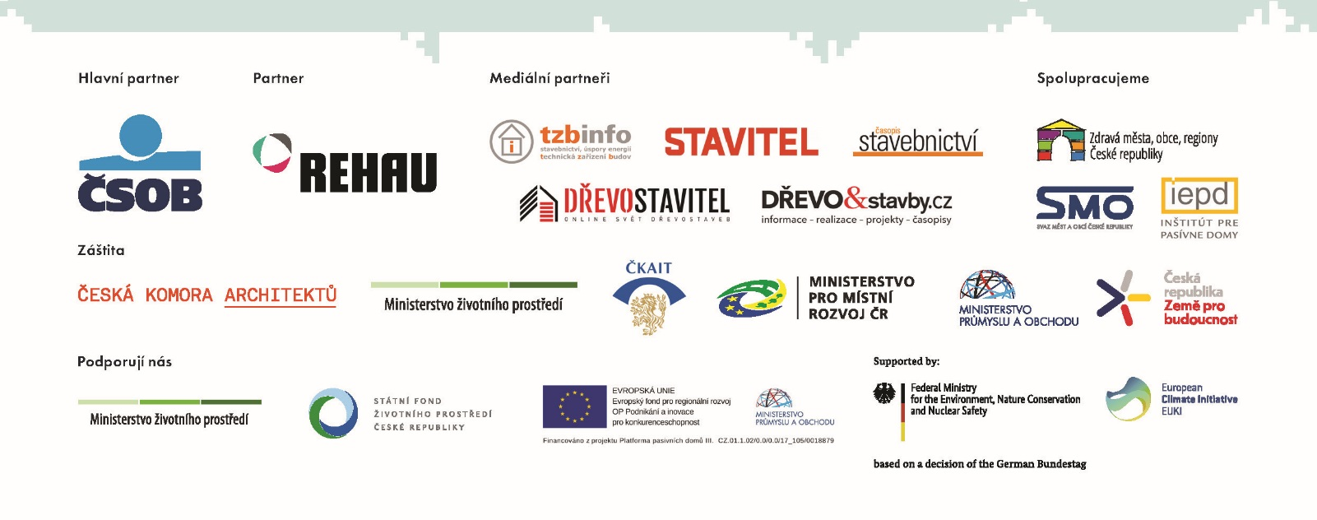

Kontakt:
Tomáš Vanický
ředitel
Centrum pasivního domu, z.s.
tomas.vanicky@pasivnidomy.cz / M: +420 773 742 700
www.pasivnidomy.cz, www.facebook.com/pasivnidomy.cz

